소프트웨어프로젝트 I
AD 프로젝트 최종 보고서
Civic Copilot
생활민원 신고 전 검증을 위한 도메인 특화 AI 코파일럿
핵심 한 줄: 기존 신고 플랫폼을 대체하지 않고, 신고 전 단계에서 사진·위치·문장·증거 요건을 AI가 검토해 신고 실패와 행정 오분류를 줄이는 서비스
팀명: ____________________ 조원: ____________________
제출일: 2026. 05. 04

목차
- 1. 제출 요약
- 2. 착안: 지역사회 문제 정의
- 3. 조사: 시장조사와 기술조사
- 4. 설계: Civic Copilot 개념 설계
- 5. AI/SW 시스템 구성
- 6. 사용자 경험과 핵심 화면
- 7. 기대효과와 평가 지표
- 8. 구현 가능성, 한계, 안전장치
- 9. 7분 발표 운영 계획
- 10. 결론 및 참고자료
본 보고서는 강의자료의 AD 프로젝트 수행 절차인 착안-조사-설계-발표 흐름에 맞추어 작성되었다. 실제 코드를 제출하는 것이 아니라, 문제 해결을 위한 AI/SW 시스템의 개념 구조와 구현 가능성을 논리적으로 제시하는 데 초점을 둔다.

1. 제출 요약
프로젝트명: Civic Copilot - 생활민원 신고 전 검증을 위한 도메인 특화 AI 코파일럿
주제: AI를 활용한 지역사회 생활민원 신고 문제 해결
핵심 아이디어: 시민이 사진, 위치, 한 줄 설명을 입력하면 AI가 민원 유형, 신고 채널, 증거 충분성, 긴급도, 신고 문장을 미리 검토하여 기존 신고 플랫폼에 더 정확히 접수할 수 있도록 돕는다.
차별화: 안전신문고, 서울스마트 불편신고, 국민신문고와 같은 공식 접수 플랫폼을 새로 만들지 않는다. 대신 사용자가 접수 전에 막히는 “어디에 신고할지, 어떤 증거가 필요한지, 어떻게 써야 하는지”를 해결하는 앞단의 보조 레이어를 설계한다.

1.1 AD 요구사항 정렬
AD 요구사항 | 보고서 반영 내용 | 산출물
지역사회 문제 해결 | 생활민원 신고 포기, 오분류, 증거 부족 문제 해결 | 문제 정의, 사용자 여정
AI 활용 | 이미지 분석, 자연어 처리, RAG, 규칙 기반 검증, 채널 라우팅 | AI/SW 개념 구조
구현하지 않지만 구현 가능성 고려 | 스마트폰 카메라, GPS, 클라우드, VLM/LLM, 공공데이터 활용 가능성 검토 | 기술조사, 아키텍처
논리적 개연성 | 기존 서비스와의 차별화, 위험 요소, 평가 지표 제시 | 시장조사, 설계, 기대효과
7분 발표 | 핵심 스토리와 시각자료 중심 구성 | 발표자료, 발표대본

2. 착안: 지역사회 문제 정의

2.1 출발점: “신고는 해야 하는데, 어떻게 해야 할지 모른다”
길을 걷다가 보도블록이 파손되어 있거나, 빗물받이가 막혀 있거나, 불법주정차 차량이 보행을 방해하는 장면을 발견하는 경우가 많다. 그러나 시민은 실제 신고 단계에서 어떤 앱을 써야 하는지, 어떤 유형을 골라야 하는지, 사진을 어떻게 찍어야 접수 가능한지, 내용을 어떻게 작성해야 하는지 몰라 신고를 포기하기 쉽다.
본 프로젝트는 이 문제를 “생활민원 신고 전 단계의 정보 비대칭과 절차 마찰”로 정의한다. 공식 신고 플랫폼은 존재하지만, 시민이 접수 전에 판단해야 하는 요소가 많기 때문에 사용성의 빈틈이 남아 있다.

2.2 문제 정의
문제 문장: 지역사회 생활불편과 안전 위험을 발견한 시민이 신고 절차, 증거 요건, 신고 채널, 민원 문장 작성 방법을 몰라 신고를 포기하거나 부정확하게 접수하는 문제가 발생한다.

2.3 대상 사용자
- 일반 시민: 생활불편을 발견하지만 신고 채널과 유형 선택이 어려운 사용자
- 고령층/디지털 취약계층: 앱 사용과 문장 작성에 부담을 느끼는 사용자
- 외국인 주민: 한국어 행정 문장 작성이 어려운 사용자
- 지자체 담당자: 잘못 분류된 민원, 중복 민원, 증거 부족 민원을 줄이고 싶은 행정 주체
- 대학가·주거지역 공동체: 반복적으로 발생하는 생활불편을 효율적으로 관리하려는 집단

3. 조사: 시장조사와 기술조사

3.1 기존 서비스 조사
시장조사 결과, 사진·위치 기반 생활민원 신고 서비스는 이미 존재한다. 따라서 본 프로젝트의 핵심은 “새 신고 플랫폼”이 아니라 “기존 신고 플랫폼을 더 잘 쓰게 만드는 신고 전 AI 코파일럿”으로 설정하였다.
서비스/사례 | 이미 제공하는 기능 | 우리 아이디어와 겹치는 부분 | 남는 빈틈
안전신문고 | 안전, 불법주정차, 자동차·교통위반, 생활불편 신고. 사진/동영상, 위치, 신고내용 입력. | 사진+위치 기반 신고 접수 | 접수 전 증거 요건 검증, 문장 작성 코칭, 채널 비교는 제한적
서울스마트 불편신고 | 불법주정차, 쓰레기, 보도블록, 가로등, 소음 등 서울시 불편사항 신고. 120 접수 후 처리 결과 확인. | 지역 기반 생활불편 신고 앱 | 서울 중심이며, 시민의 신고 전 판단을 AI가 세밀하게 도와주는 구조는 아님
국민신문고 AI | 생성형 AI 기반 민원 답변 추천, 빈발·중복 민원 처리, 민원 분석. | AI 기반 민원 처리/분석 | 주로 행정기관 내부 처리 효율화에 가까움
AI 안전신문고 | 사진·영상 기반 신고 분류와 담당 부서 이관 자동화 시범 추진. | AI 분류·이관 자동화 | 접수 전 시민 UX, 증거 충분성, 문장 작성 코파일럿 영역은 별도 차별화 가능

3.2 시장조사 결론
- 기존 서비스는 신고를 “접수하고 처리”하는 기능을 이미 제공한다.
- 그러나 시민이 접수 전에 카테고리, 증거, 문장, 긴급도, 신고 채널을 판단해야 하는 부담은 여전히 남아 있다.
- 따라서 Civic Copilot은 공식 신고 시스템을 대체하지 않고, 기존 플랫폼 앞단에서 신고 성공 가능성을 높이는 보조 레이어로 차별화한다.
- 기존 서비스와 AI 안전신문고 사례는 수요와 구현 가능성이 검증되어 있음을 보여준다.

3.3 요소기술 조사
요소기술 | 활용 방식 | 실현 가능성 판단
스마트폰 카메라 | 현장 사진·동영상 촬영, 증거 자료 수집 | 이미 보편화되어 있으며 기존 신고 앱에서도 활용
GPS/지도 API | 신고 위치 자동 추정, 관할 구역 판단 | 모바일 앱과 지도 API로 구현 가능
비전언어모델(VLM) | 사진 속 문제 상황, 번호판/표지판/위험 요소 식별 | 상용·오픈 모델 기반으로 PoC 가능
대규모언어모델(LLM) | 민원 문장 작성, 사용자 설명 보완, 쉬운 말 안내 | 프롬프트/RAG 기반으로 구현 가능
RAG/도메인 규칙 DB | 민원 유형별 증거 요건과 신고 채널을 근거 기반으로 안내 | 공공 안내 문서와 지자체 규칙을 구조화하면 가능
클라우드 서버/DB | 사용자 입력, 검토 결과, 중복 후보 저장 | 일반 웹/앱 백엔드 구조로 구현 가능

4. 설계: Civic Copilot 개념 설계

4.1 제품 정의
Civic Copilot은 생활민원 신고 도메인에 특화된 AI agent이다. 범용 챗봇처럼 자유롭게 대화하는 것이 아니라, “생활불편 발견 → 사진/위치 입력 → 신고 요건 검증 → 채널 추천 → 민원 문장 생성 → 기존 플랫폼 제출 준비”라는 제한된 업무 흐름을 수행한다.

4.2 핵심 기능
- 민원 유형 후보 분류: 쓰레기 무단투기, 보도블록 파손, 가로등 고장, 불법주정차, 빗물받이 막힘, 소음, 위험 시설물 등
- 증거 요건 검증: 사진 흐림 여부, 위치 정보 포함 여부, 번호판/표지판/현장 배경 식별 여부, 추가 사진 필요 여부
- 신고 채널 추천: 안전신문고, 서울스마트 불편신고, 구청 민원, 120, 112/119 등 상황별 안내
- 민원 문장 자동 작성: 간단한 설명을 행정 문장으로 변환
- 긴급도 판단: 즉시 위험 상황은 일반 민원보다 112/119를 먼저 안내
- 중복 신고 가능성 안내: 같은 위치와 유형의 신고가 이미 있는지 확인하는 개념 설계
- 접수 준비: 신고 문장 복사, 기존 앱/웹 이동, 체크리스트 완료 표시

4.3 무엇을 하지 않는가
- MVP 단계에서 공공기관 시스템에 자동 제출하지 않는다. 잘못된 자동 신고와 개인정보 이슈를 줄이기 위해 사용자가 최종 제출한다.
- 법적 판단을 확정하지 않는다. AI는 “신고 가능성”과 “증거 요건”을 안내하고, 최종 판단은 담당 기관이 한다.
- 응급 상황을 챗봇으로 해결하려 하지 않는다. 생명·화재·범죄 위험은 즉시 119/112 안내를 우선한다.

5. AI/SW 시스템 구성
아래 그림은 Civic Copilot의 개념 아키텍처이다. 사용자의 입력을 받아 이미지 분석, 문장 생성, 도메인 규칙 검증을 거친 뒤 민원 유형, 신고 채널, 긴급도, 신고 문장을 반환한다.
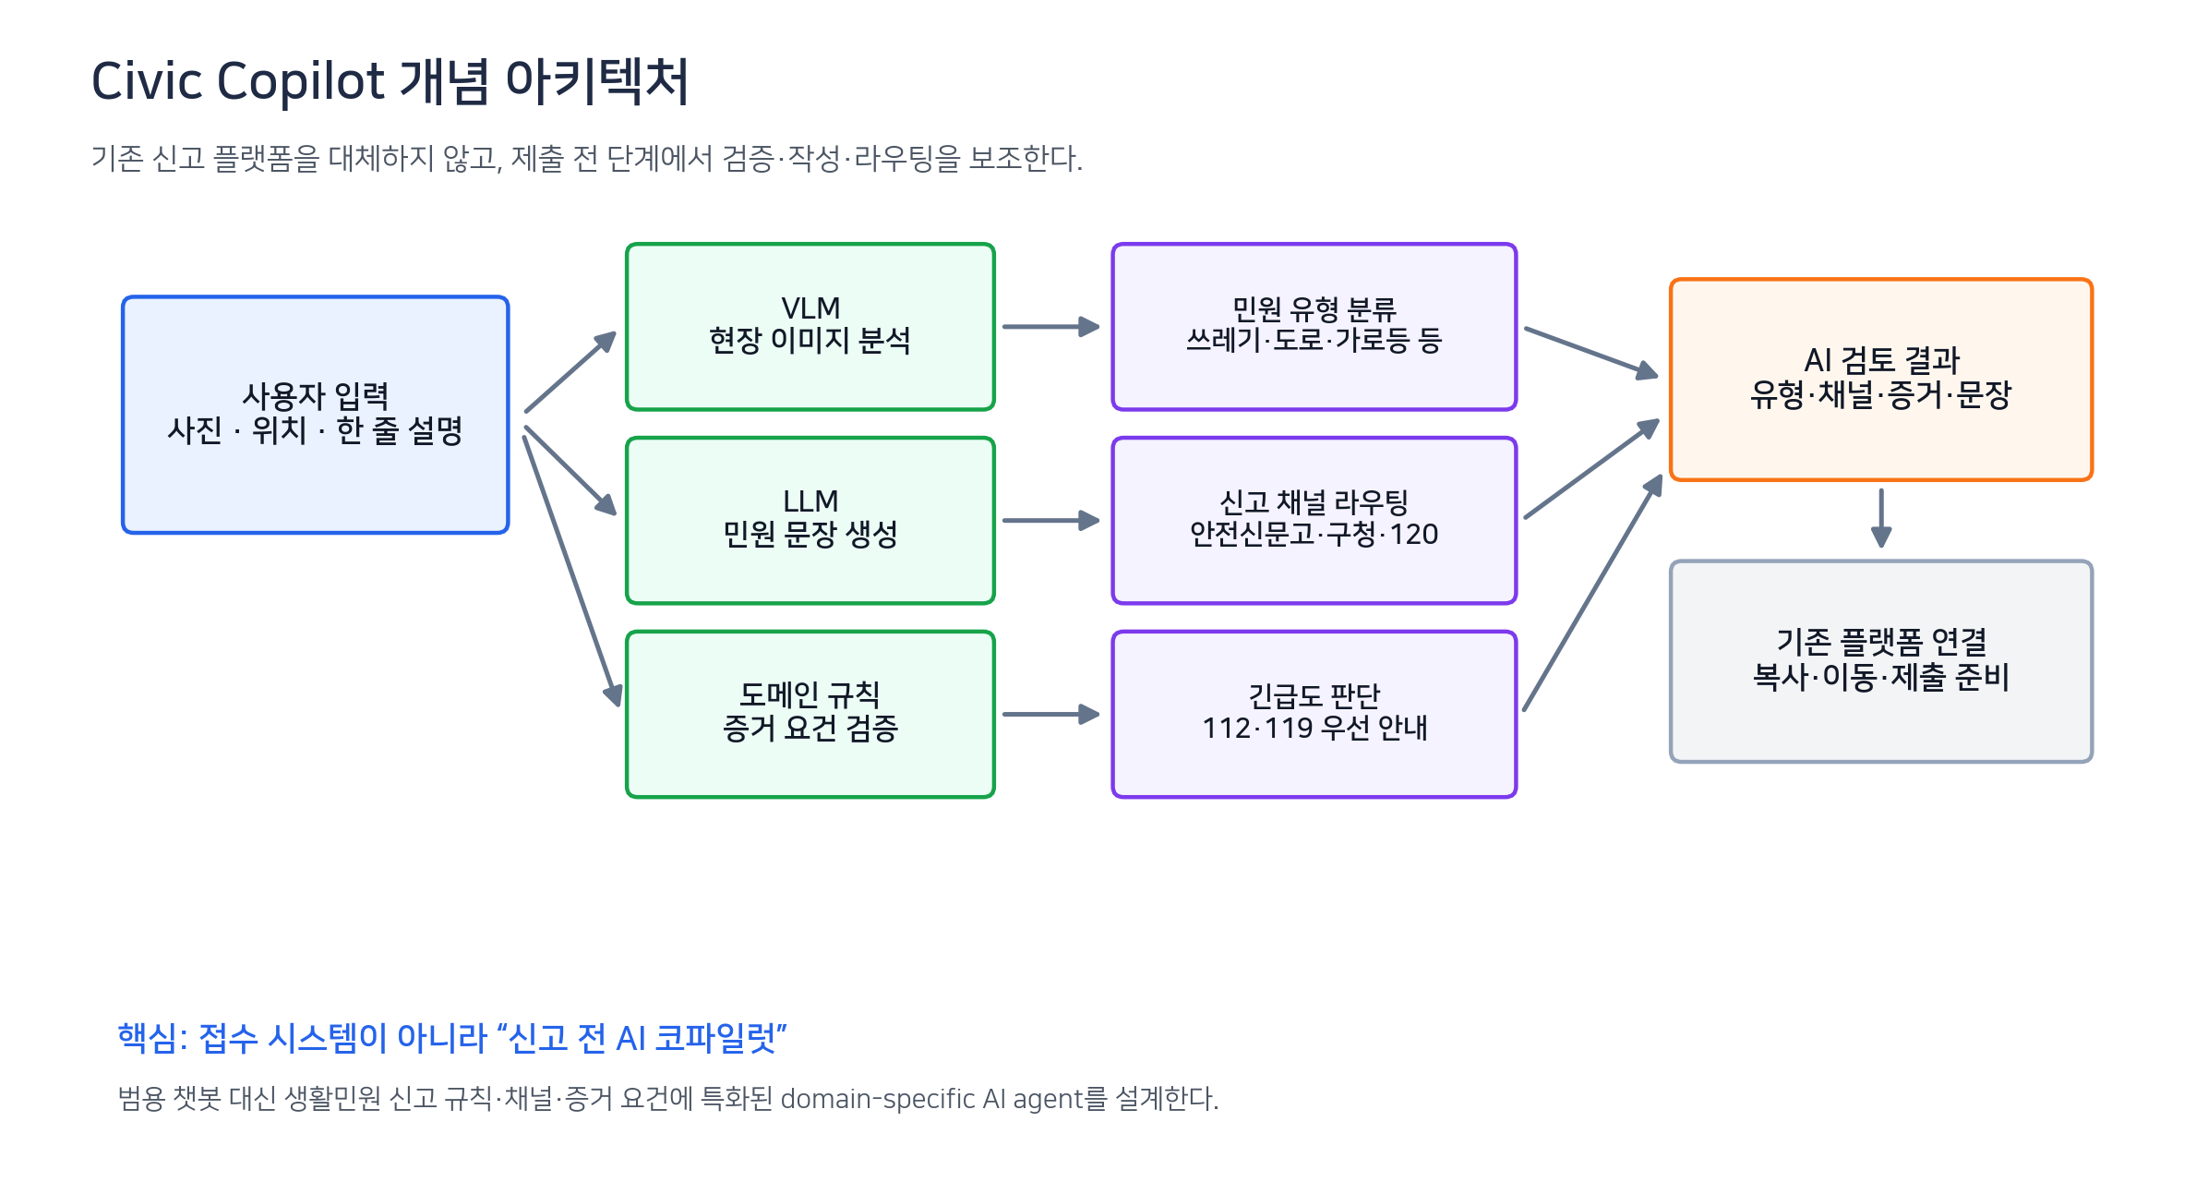
그림 1. Civic Copilot 개념 아키텍처

5.1 AI 처리 흐름
단계 | 입력 | 처리 | 출력
1. 상황 인식 | 사진, 한 줄 설명 | VLM으로 물체/상황/위험 요소 탐지 | 문제 상황 요약
2. 유형 분류 | 상황 요약, 위치 | 생활민원 taxonomy 기반 후보 분류 | 민원 유형 top 3
3. 증거 검증 | 사진 metadata, 이미지 품질, 유형 | 규칙 DB와 비교 | 부족한 증거, 추가 촬영 안내
4. 채널 라우팅 | 유형, 지역, 긴급도 | 신고 채널 정책/관할 규칙 조회 | 추천 채널과 이유
5. 문장 생성 | 사진 요약, 위치, 사용자 의도 | LLM으로 민원 문장 작성 | 복사 가능한 신고 문장
6. 안전 필터 | 전체 결과 | 개인정보·허위신고·긴급 상황 점검 | 주의 문구, 즉시 신고 안내

5.2 사용자 여정
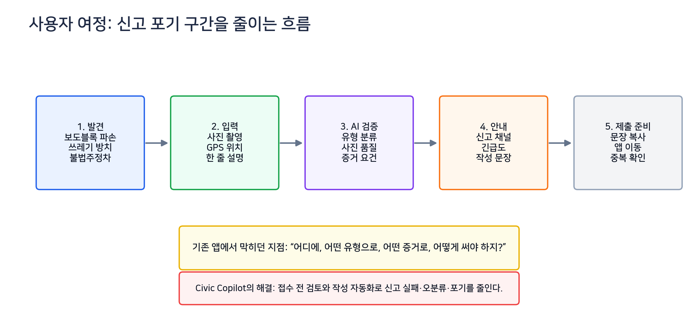
그림 2. 사용자 여정과 신고 포기 구간 개선

5.3 차별화 구조
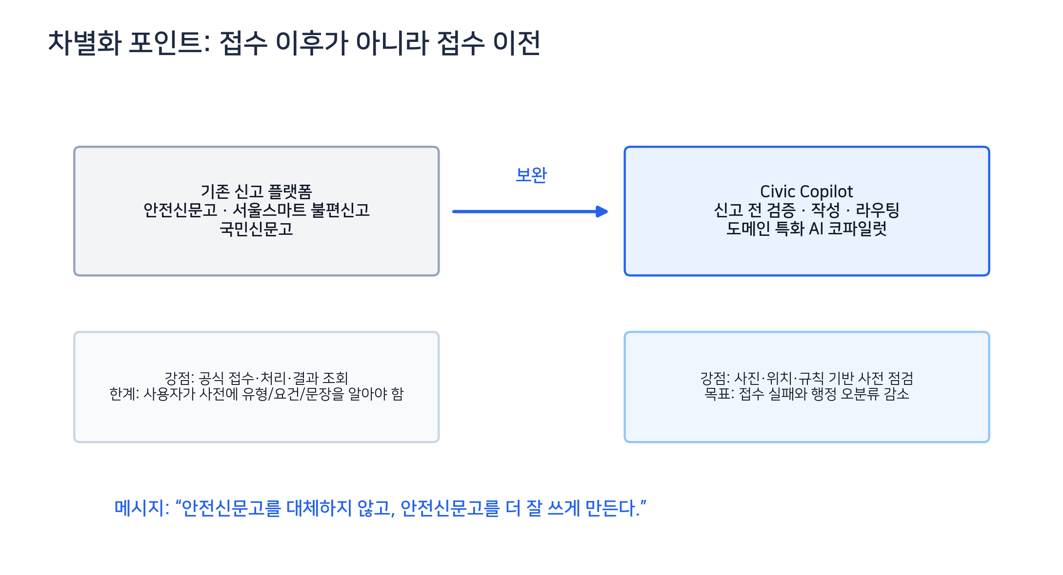
그림 3. 기존 신고 플랫폼과 Civic Copilot의 역할 구분

6. 사용자 경험과 핵심 화면

6.1 핵심 화면 구성
화면 | 주요 요소 | 사용자 가치
입력 화면 | 사진 업로드/촬영, GPS 위치, 한 줄 설명 | 신고 시작 부담 감소
AI 분석 화면 | 민원 유형 후보, 사진 품질, 증거 체크리스트 | 접수 실패 가능성 사전 확인
채널 추천 화면 | 추천 신고 채널, 추천 이유, 대체 채널 | 어디에 신고할지 모르는 문제 해결
문장 생성 화면 | 행정 문장 초안, 쉬운 말 요약, 수정 버튼 | 민원 작성 부담 감소
제출 준비 화면 | 복사 버튼, 기존 앱 이동, 추가 사진 안내 | 공식 플랫폼으로 안전하게 연결

6.2 예시 시나리오
상황: 사용자가 비가 온 뒤 막힌 빗물받이를 발견하고 사진을 올린다.
- AI 분석: “빗물받이 주변에 낙엽과 쓰레기가 쌓여 배수 기능 저하 가능성이 있음”
- 유형 분류: 도시시설물/배수시설 불편 또는 안전 위험
- 증거 체크: 위치 정보 있음, 사진 선명함, 주변 도로 배경 식별 가능. 추가로 가까운 사진 1장을 권장.
- 채널 추천: 안전신문고 또는 해당 구청 생활민원 채널
- 문장 생성: “OO구 OO로 인근 빗물받이가 낙엽과 쓰레기로 막혀 우천 시 침수 위험이 있어 정비가 필요합니다.”
- 결과: 사용자는 문장을 복사해 공식 신고 앱에서 접수한다.

7. 기대효과와 평가 지표

7.1 기대효과
관점 | 기대효과 | 설명
시민 | 신고 포기 감소 | 어디에 어떻게 신고할지 알려주므로 신고 시작 장벽이 낮아진다.
행정 | 오분류·증거 부족 감소 | 접수 전에 유형과 증거를 점검해 담당자 재분류 부담을 줄인다.
지역사회 | 위험 요소 조기 발견 | 작은 생활불편과 안전 위험이 빠르게 접수되어 사고 예방 가능성이 높아진다.
디지털 포용 | 고령층·외국인 지원 | 쉬운 말 안내와 문장 자동 작성으로 민원 접근성을 높인다.

7.2 평가 지표
- 신고 준비 시간: 사용자가 신고 문장을 준비하는 데 걸리는 시간 감소
- 채널 추천 정확도: 실제 담당 기관/공식 안내와 일치하는 비율
- 증거 체크 유용성: 추가 사진 안내 후 접수 반려/보완 요청 감소 여부
- 사용자 만족도: “신고할 수 있을 것 같다”는 주관적 확신도
- 행정 효율성: 중복 신고와 잘못 분류된 신고의 감소 가능성

8. 구현 가능성, 한계, 안전장치

8.1 구현 가능성
본 프로젝트는 실제 구현을 필수로 하지 않는 개념 설계 과제이지만, 필요한 요소기술은 현재 또는 가까운 미래에 실현 가능한 기술들로 구성되어 있다. 스마트폰 카메라와 GPS, 클라우드 서버, 데이터베이스, 지도 API는 이미 보편화되어 있고, VLM/LLM 기반 이미지·언어 분석 역시 PoC 수준의 구현이 가능하다.

8.2 한계와 대응 방안
리스크 | 문제 | 대응 방안
AI 오판 | 잘못된 유형/채널 추천 가능 | 근거와 불확실성을 표시하고 최종 제출은 사용자가 확인
개인정보 | 사진에 얼굴, 차량번호, 주소 포함 가능 | 불필요한 개인정보 마스킹, 최소 보관, 동의 기반 처리
허위/악성 신고 | AI가 신고 문장을 자동 생성해 악용될 수 있음 | 허위 신고 경고, 이상 패턴 탐지, 최종 사용자 확인
긴급 상황 지연 | 위험 상황에서 앱 상담이 신고를 늦출 수 있음 | 화재·범죄·인명 위험은 즉시 119/112 안내
지역별 규칙 차이 | 지자체마다 신고 요건이 다를 수 있음 | RAG/규칙 DB를 지역별로 관리하고 최신화

9. 7분 발표 운영 계획
발표는 강의자료에서 강조한 것처럼 “누구나 겪었을 불편”으로 시작하고, 핵심 아이디어 하나를 명확히 전달하는 방식으로 구성한다. 목표는 기술 세부 구현을 모두 설명하는 것이 아니라, 문제-조사-설계-기대효과의 논리 흐름을 7분 안에 전달하는 것이다.
구간 | 시간 | 슬라이드 | 핵심 메시지
오프닝 | 0:00-0:40 | 1-2 | 길에서 문제를 봐도 신고를 포기하는 순간
문제 정의 | 0:40-1:30 | 3 | 신고 전 단계의 절차 마찰
시장조사 | 1:30-2:20 | 4 | 기존 플랫폼은 접수 중심, 빈틈은 접수 이전
아이디어 | 2:20-3:10 | 5 | 신고 전 AI 코파일럿
시스템 설계 | 3:10-5:10 | 6-8 | 사진·위치·규칙·문장 생성 파이프라인
효과/안전장치 | 5:10-6:30 | 9-11 | 신고 성공률, 행정 효율, 개인정보·긴급 상황 대응
마무리 | 6:30-7:00 | 12 | 안전신문고를 대체하지 않고 더 잘 쓰게 만든다

10. 결론 및 참고자료

10.1 결론
Civic Copilot은 지역사회 생활민원 문제를 AI/SW로 해결하기 위한 개념 설계이다. 기존 신고 서비스가 이미 존재한다는 시장조사 결과를 약점이 아니라 방향 전환의 근거로 삼았다. 본 프로젝트는 새 신고 플랫폼을 만드는 대신, 시민이 접수 전에 겪는 판단 부담을 줄이는 도메인 특화 AI 코파일럿으로 차별화한다.
핵심 메시지는 다음과 같다: “안전신문고를 대체하는 서비스가 아니라, 안전신문고를 더 잘 쓰게 만드는 신고 전 AI 보조자.”

10.2 참고자료
소프트웨어프로젝트 I, 「AD (Adventure Design) 프로젝트 소개」 강의자료, 2026학년도 1학기.
안전신문고 앱 소개 및 사용 안내: 사진/동영상, 위치, 신고내용 기반 신고 기능 설명. Google Play 및 지자체 안전신문고 안내 페이지.
서울특별시, 「서울스마트 불편신고 운영」: 불법주정차, 쓰레기 무단투기, 보도블록 파손, 가로등 파손 등 생활불편 신고와 120 접수/처리 결과 확인 안내.
국민권익위원회/대한민국 정책브리핑, 「생성형 인공지능 기반 국민소통, 민원분석 체계 구축 서비스」: AI 민원 답변 추천, 빈발·중복 민원 처리, AI 기반 민원분석.
LG AI연구원·KETI, 「AI 안전신문고」 보도자료: 사진·영상 기반 신고 분류, 담당 부서 이관, 답변 회신 자동화 시범 추진.
국민권익위원회 및 지자체 불법주정차 주민신고제 안내: 사진 촬영 간격, 번호판, 표지판, 현장 배경 등 증거 요건 사례.

부록. 선택 구현 MVP 제안
수업 제출물은 구현을 요구하지 않지만, 실제 개발을 진행한다면 아래 MVP부터 시작하는 것이 적절하다.
- 1주차: 입력 화면, 사진 업로드, GPS 위치 표시, 민원 유형 taxonomy 정의
- 2주차: VLM/LLM API 연동, 사진 요약과 민원 문장 생성 PoC
- 3주차: 증거 요건 체크리스트와 채널 추천 규칙 DB 구현
- 4주차: 결과 화면, 문장 복사, 기존 신고 앱 이동, 개인정보 마스킹 기본 기능
- 5주차: 사용자 테스트, 오분류 사례 정리, 발표용 데모 영상 제작

